**准备工作**  
　　针对JMS类型的Sampler，需要额外的jar包（这里用的是apache ActiveMQ，将下载的AMQ apache-activemq-5.5.0根目录下的activemq-all-5.5.0.jar拷贝到JMETER_HOMElib目录下）  
　　启动ActiveMQ：打开dos窗口，进入ActiveMQ解压目录下的binwin32目录，输入命令：activemq.bat start  
　　Tips：在启动ActiveMQ前，修改conf目录下的activemq.xml中的配置  
　　<transportConnector name="openwire" uri="tcp://0.0.0.0:61616?maximumConnections=65535&amp;wireFormat.maxFrameSize=104857600"/>  
　　上面标记的这个数字为最大连接数，自己设置，如果太小的话会导致发送的请求都被拒绝  
　　启动ServerAgent：进入刚才解压的目录，以管理员身份运行startAgent.bat  
**创建JMS测试计划**  
　　启动Jmeter：进入JMETER_HOMEin目录，以管理员身份运行Jmeter.bat，此时会启动两个窗口，一个是dos窗口（请勿关闭此窗口），另一个是Jmeter的GUI界面  
**添加一个线程组**  
　　添加Samper：选择JMS POINT TO POINT  
　　配置Sampler，这一块才是重点，因为要用到JNDI，之前网上看了些文章，都是直接修改ApacheJMeter_core.jar中的jemeter.properties文件，这种方式比较麻烦，涉及重新打包，这里我就直接在Jmeter GUI中配置JNDI的属性，具体见下图：

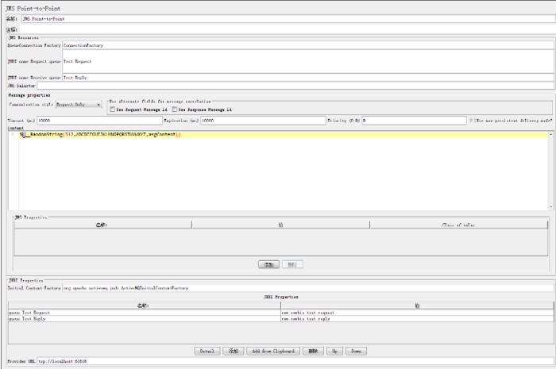

　　QueueConnection Factory：连接名  
　　JNDI name Request queue：JNDI请求发送队列名  
　　JNDI name Recieve queue：JNDI接收队列  
　　TimeOut：超时时长  
　　Expiration：过期时间  
　　Communication style：Request only（只发送请求，如果选择Request Response模式，需要设置CorrelationId，并且需要服务端调用getReplyTo()方法来监听请求，这个一直没调通，回头再研究看看能不能通过自己写代码实现）  
　　Content：发送消息内容，这里调用Jmeter的函数助手发送512个字符  
　　Initial Context Factory：org.apache.activemq.jndi.ActiveMQInitialContextFactory（这个在之前从AMQ中拷贝到Jmeterlib中的jar包里，Jmeter会自动扫描到）  
　　JNDI Properties，queue.Test.Request和queue.Test.Reply，这里定义前面用到的两个变量  
　　Provider URL：tcp://localhost:61616，这个是消息服务器的ip和端口，我这里用的本地的

　　下面就是添加监听器了，添加一个聚合报告，然后再添加一个[jp@gc](mailto:jp@gc) - PerfMon Metrics Collector监听器，其它的监听器及配置元件根据自己的实际需要来添加，这里贴一个PerfMon Metrics Collector配置

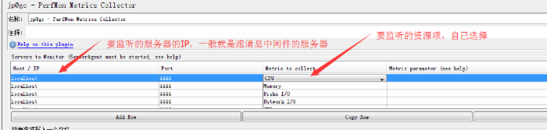

　　现在，一个JMS PTP的采样器已经配置完成，去设置一个线程开始跑起来吧，下面是一次运行后的结果  
　　聚合报告：

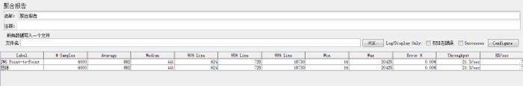

　　服务器资源占用情况：

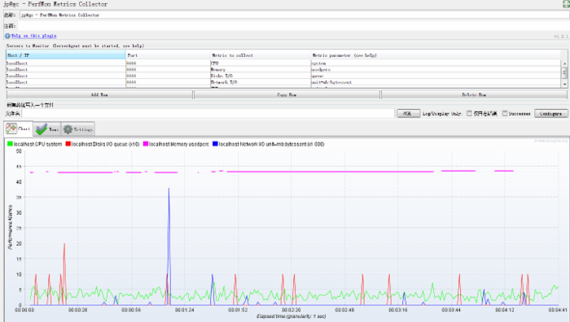

　　小结：针对此压力测试，只是参照此运行成功，对此中间件并不是很了解，希望后续有空能了解此中间件.